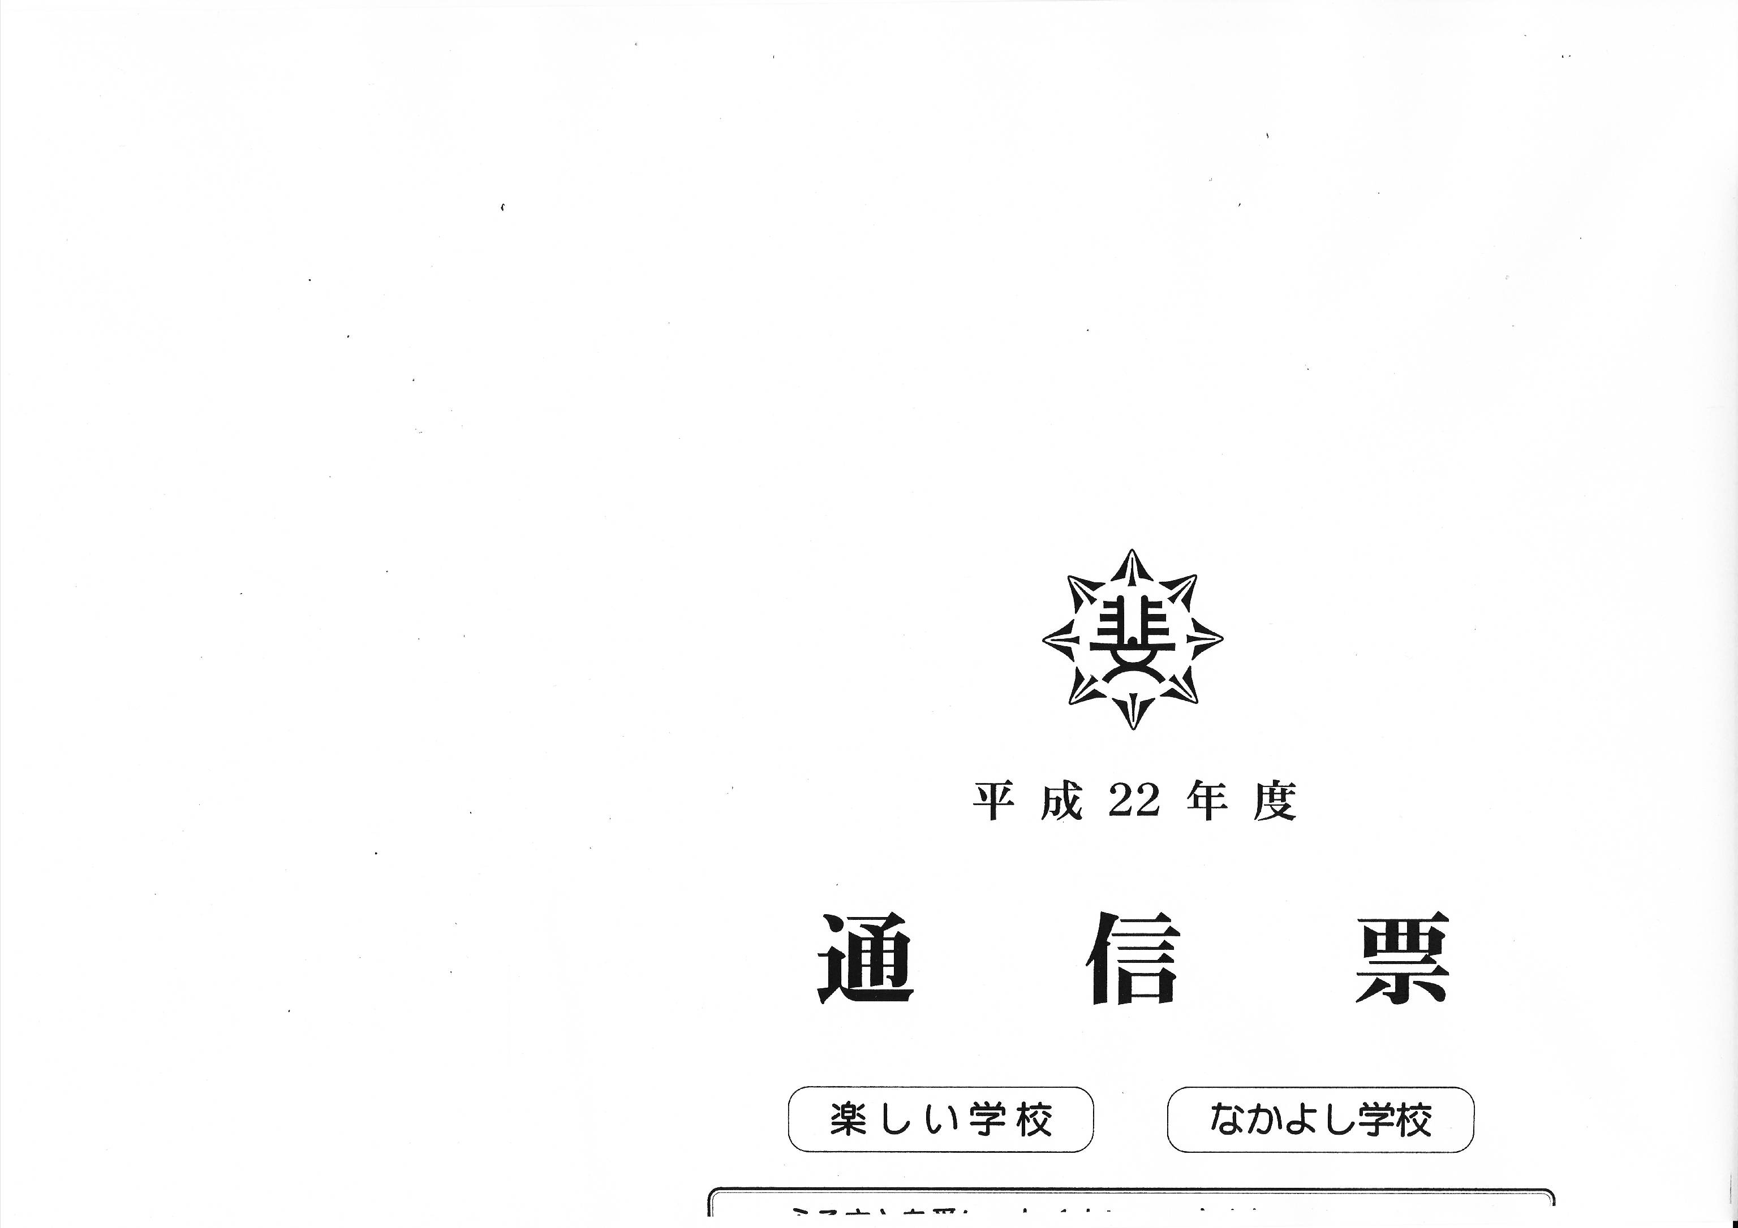

**平成３０年度　斐伊小学校だより　第１１号　　　平成３１年３月２０日**ひいの子

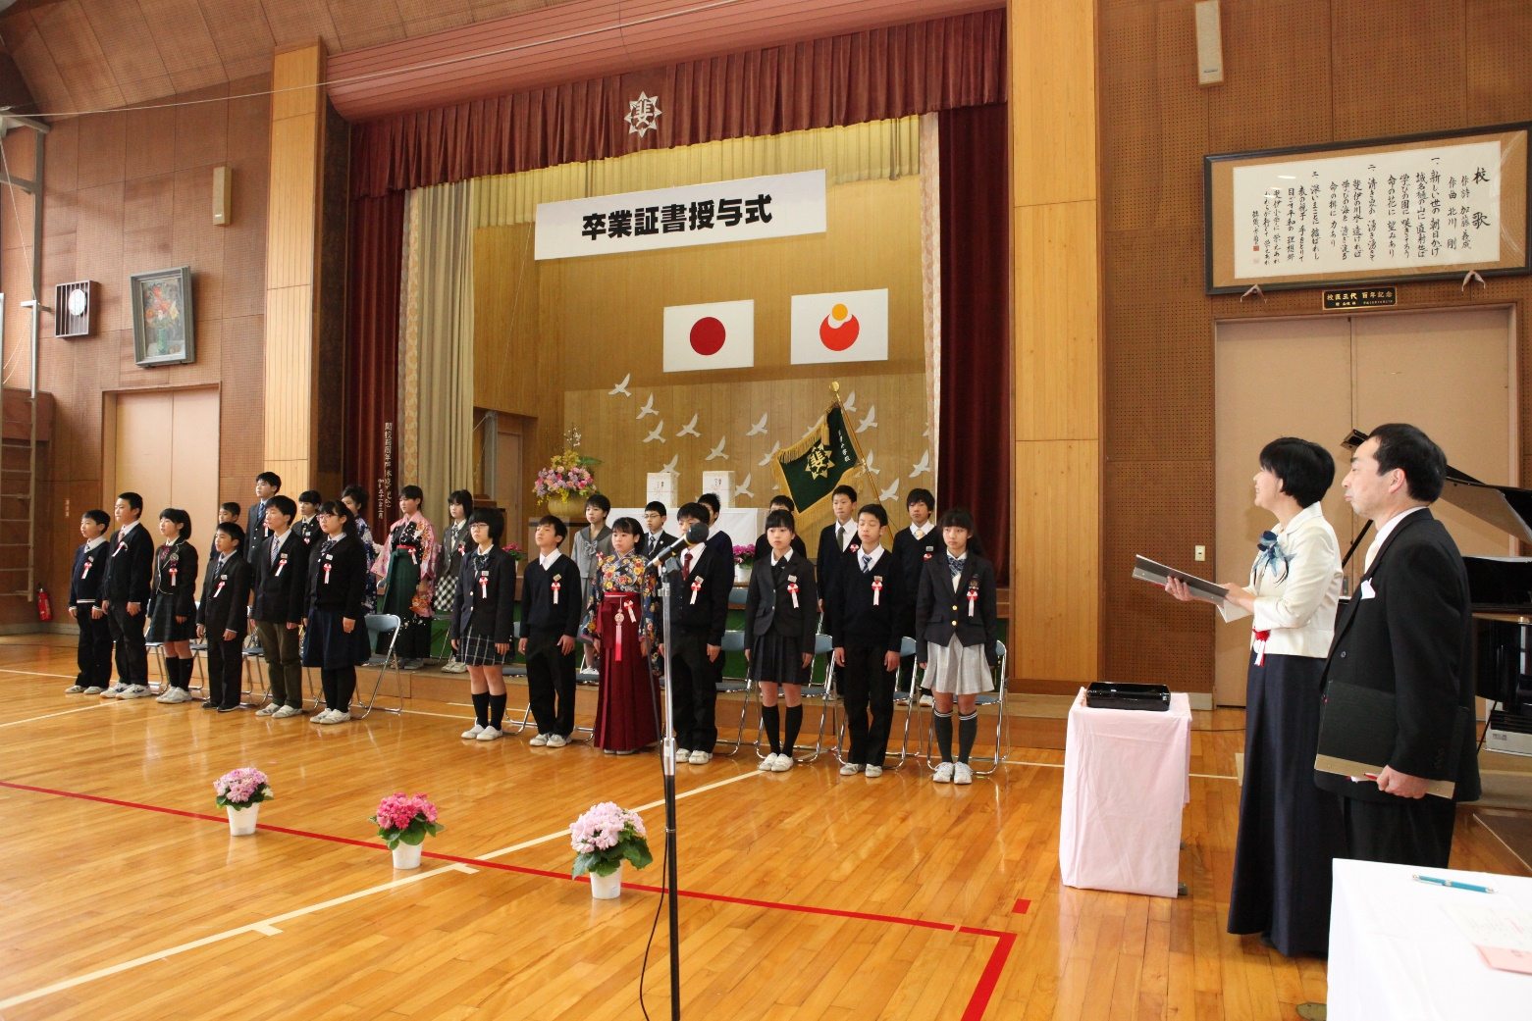

　３月１６日（土）に斐伊小学校　卒業証書授与式を行いました。今年度の卒業生は、２５名になります。明るく活発でなんにでも前向きに取り組む卒業生でした。その行動力で、この一年間、全校を力強く引っ張りました。

　そのまとめとなる卒業式です。卒業生の歌と呼びかけに呼応する在校生の歌と呼びかけ。心のこもった互いの歌声は豊かに響き合い、会場にいる参加者全員を包み込むようでした。そして、力強く美しい全校の歌声に、この一年の子どもたちの成長と斐伊小学校の伸びようとする確かな力を感じました。

「よく歌っていましたねぇ。学校の力、伸びる力ですね。」

と隣の教頭先生に声をかけると、

「はい。」

と笑顔いっぱいの声が返ってきました。

　斐伊小学校では、ふるまい向上の中心に『あいさつ、はきもの、そうじ』を据えて取り組んでいます。めざす子ども像のひとつ、助け合う子（互いに思いやり、助け合う子）における重点指導内容でもあります。

　あいさつは心からの元気、進んで関わろうとする力を育てます。相手への思いやりの心も育てます。大人になり、いろいろな社会の中で生きてい

－１―

くとき、絶対身に付いていないといけない力です。

職員は率先して声をかけ、あいさつの気持ちよさを伝えました。

　はきものそろえは行動の区切りをつけ、ふり返る力を育てます。はきものをそろえることで心が整い、行動に落ち着きが生まれます。毎日、はきもの調べをしている３年生は、揃っていない靴をさり気なく直しています。きちんと全部が揃ったら、にこりとして教室に向かいます。

　そうじは今年度、一番力を入れて指導したことです。汗して働く心、人のために働く心を育てます。整った環境の大切さに気付きます。全職員で一緒にそうじをし、掃除の仕方を教えました。きれいになった気持ちよさを伝えました。

　きれいにしようと黙々と働く姿が増えました。自分から仕事を見つけて働く姿が増えました。卒業式準備をする４・５年生の姿には、すばらしい働く心がありました。

　きれいにはきものがそろった昇降口。明るく元気な笑顔とあいさつ。進んで掃除をする姿。とってもすてきな斐伊小学校になります。『あいさつ、はきもの、そうじ』が斐伊小学校の宝物になるようにこれからも全力で取り組みます。

保護者の皆様、地域の皆様と一緒になって育てていかないと本物にはなりません。これからも、どうぞよろしくお願いします。

平成３０年度　学校評価の報告

　斐伊小学校では、今年度の取組を振り返り、改善計画を立てるために、保護者の皆様、児童を対象にアンケートを行い、それをもとに学校評価を行いました。

　アンケートの結果（平成３１年１月２９日付文書にてお知らせ）をもとに、教職員で自己評価を行いました。そして、教職員自己評価を集計し、成果、課題、課題に対する改善策をまとめました。また、学校評議員の皆様に説明し、ご意見をいただきました。学校評価を通して、今年度のふり返りを行いましたので、保護者、地域の皆様にお知らせいたします。

　斐伊小学校教育活動にご支援とご協力を賜り、本当にありがとうございました。

１　学び合う子（自分の考えを持ち、高めあう子）について

|  |  |
| --- | --- |
| 成果 | |
| 〇　ペアやグループでの話し合いが活発になり、進んで話す姿が見られるようになりました。 | |
| 〇　授業はわかりやすい、と感じている児童が多いです。 | |
| 〇　工夫の見られる自主学習ノートを紹介したり、教師がコメントを入れたりすることで児童の自主学習に取り組む意識が高まりました。 | |
| 課題 | 方策 |
| ▲　毎日、学年×１０分程度の家庭学習をすることに課題があります。 | ◇　自主学習週間を設けて取り組みます。  ◇　授業での学習内容が自主学習につながるよう、指導を工夫します。  ◇　引き続きよいノートを紹介し、自主学習の意欲付けを図ります。 |
| ▲　話し手に対して、反応を返しながら聞くことがまだきちんとできていません。 | ◇　うなずいて聞く子、話し手に体を向けて聞く子を育てるために、授業を中心にして様々な場を通して指導を徹底します。 |

２　助け合う子（互いに思いやり、助け合う子）について

－２―

|  |  |
| --- | --- |
| 成果 | |
| 〇　行事や、なかよし班の活動を通し、児童同士の縦と横のつながりが深められました。 | |
| 〇　児童は、地域の方や外部の講師との関わりを楽しみ、多くのことを教えてもらいました。 | |
| 〇　読書活動や図書館活用教育が推進されました。 | |
| 〇　あいさつは、元気よくできる子が増えてきました。掃除に関しては、環境委員会が「掃除名人」を紹介し、児童の掃除に対する意欲の向上につながりました。はきものそろえについては、昇降口の下駄箱はいつもきれいにそろっていました。トイレのスリッパがそろっていない時があるので、いつでもそろっているようにしたいです。 | |
| 課題 | 方策 |
| ▲　　児童のあいさつはよくなっています。地域の方や来校者に対してのあいさつが、児童から進んでできないときがあります。 | ◇　来校者があるときは、指導の場ととらえ、粘り強く指導を続けます。また、教職員から進んで児童にあいさつをし、あいさつの気持ちよさを伝えます。 |

３　やり抜く子（元気に最後までやり抜く子）について

|  |  |
| --- | --- |
| 成果 | |
| 〇　毎月行う「にこにこアンケート」をもとに定期的に生徒指導委員会を開催し、個に応じた支援を行うことができました。 | |
| 〇　元気アップカードの取組では、朝食の摂食率がよかったです。テレビの視聴時間と就寝時刻に改善がみられました。 | |
| 課題 | 方策 |
| ▲　元気アップカードの取組がマンネリ化してきています。 | ◇　家庭との連携をより一層図るために、事前に保健だよりを出します。児童の意識を高めるために、全校の場や学級で事前指導を行います。そして、一人一人に応じた指導に力を入れます。 |
| ▲　職員全体で、児童の様子について話し合う場が少なかったです。 | ◇　全職員で児童の様子について話し合う機会を定期的に設定します。 |

４　人権同和教育、開かれた学校づくりについて

|  |  |
| --- | --- |
| 成果 | |
| 〇　人権標語に家庭と連携して取り組みました。「ぽっかぽかの樹」の取組は、児童が互いのよさを認める場になりました。 | |
| 〇　こども園や保育所との交流活動は児童の成長につながりました。 | |
| 〇　ホームページの更新は、全教員で行い、バラエティに富んだ豊かなものになりました。 | |
| 課題 | 方策 |
| ▲　学校保健委員会、救急法講習会など家庭との連携をさらに深め、参加者を増やす必要があります。 | ◇　参加率の向上をめざした取組を、PTA活動と連携して行います。 |

●●●　ありがとうございました　お世話になりました　●●●

◇　読み語りボランティアの皆様　　　　　　　　◇クラブ活動講師の皆様

　４月２５日（水）をスタートに、１６回のクラブ活動を行い、たくさんの地域講師の皆様にご指導いただきました。

工作クラブ　足野隆二様 松本　功様

将棋クラブ　松尾俊男様

写真クラブ　橋本　博様 杉原斉子様

お茶・生け花クラブ（後期）

　　　　　福田明美様 古瀬千惠子様

ＭＯＡ　福田様、古瀬様には、毎週月曜日、季節の花を昇降口に生けていただきました。

　毎週木曜日、朝学習の時間は、読み語りボランティアの皆様による読み語りの時間にしています。子どもたちは、どんな本が聞けるのかといつもわくわくして待っていました。

秋山　悦子様　　足立　　旗様　　安部さおり様

落海　知恵様　　勝田　抄子様　　河口　裕子様

小林　尚子様　　佐藤　敬子様　　佐藤　透子様

須谷美津子様　　炭谷　君枝様　　陶山奈々絵様

武田　　章様　　田壺　　勉様　　田部優理子様

橋本　一枝様　　原　加奈子様　　細木　友見様

松島あゆみ様　　松本美也子様　　山根由起子様

山根　陽子様　　山本　悦子様　　山本　泰司様

－３―

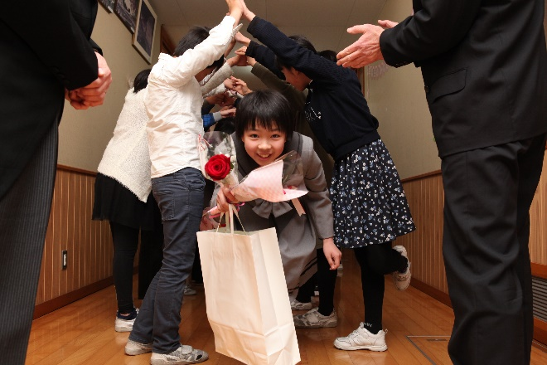「特別の教科　道徳」について

　今年度から、「特別の教科　道徳（以下　道徳科）」が全面実施されています。道徳科になりましたが、週１時間の実施はこれまで通りです。では、道徳が道徳科になることによって何が変わったのでしょうか。

　まず、主な教材として国から無償給与された教科書を使います。どんな内容か、一度読んでいただくとよいと思います。

　そして、『評価』をするようになりました。斐伊小学校では、学年末にお渡しする通信票に道徳科の評価欄を設けています。通信票には、１年間を振り返った評価を記入しておりますので、ご覧ください。

[](https://ord.yahoo.co.jp/o/image/RV=1/RE=1553050820/RH=b3JkLnlhaG9vLmNvLmpw/RB=/RU=aHR0cHM6Ly9pbGxwb3AuY29tL3BuZ19zY2hvb2wvZXRoaWMwMV9hMzAuaHRt/RS=%5eADB_VJyNsBdaPGKmhIYe0sMDv1Ysk8-;_ylt=A2Riol5EW5BcinQAvAWU3uV7)　何を評価するかというと、『子どもたちそれぞれが、道徳科を通して、自分のこととして道徳的価値の理解を深めようとしていたのか、また、道徳的価値について、様々な角度や観点から考えようとしていたのか』ということです。友だちと一緒に考え、自己の考えを深めたり、新たな価値に気付いたりする様子も評価のひとつとして伝えていきます。もちろん他者との比較ではありませんし、数値や記号ではなく、文章でお知らせします。

　道徳教育は、自分自身の生き方をみつめ、ものごとを多面的に考え、主体的に行動し、他者とともによりよく生きるためのもととなる道徳性を育てることを目的にしています。

日常の暮らしの中に正解は一つではないことがたくさんあります。矛盾や葛藤を感じながらも、互いの意見を尊重し合い、自分なりの考えを見つけ出そうとする力は、子どもたちがこれから生きていく時代には、これまで以上にとても大切なことと思います。

　保護者の皆様には、日頃から子どもたちが自分自身の考えをもっていることのよさを積極的に評価していただきたいと思います。また、学校や地域でのできごと、世の中で起きる話題をもとに、幅広い見地をもって一緒に話をしていただくと、さらに大きな成長につながると思います。

　どうぞよろしくお願いします。

－４―

在校生のつくったトンネルをくぐる卒業生

おめでとうございます

**◇　島根県書初め展**

金賞　３年　亀尾美月　吾郷煌介

　　　5年　水内祐樹

銀賞　3年　石橋　晨　伊藤綺希　河角芽那

　　　　　　橋本琉希　森　瞭太

　　　４年　内田和奏　大坂悠人　亀山真弓

　河角海輝　坂田結菜 高橋りりあ

山本あおい

　　　５年　朝倉海吏　河角樹那 佐々木秀人

　　　　　　佐々木優太 佐藤野乃華 細木勇希

　　　６年　安部萌々夏 荒木優菜　小林洸太

妹尾鼓太郎 福島星奈



４月　行事予定

8(月)　 始業式

9(火)　 入学式　9:30～

10(水)　2～6年給食開始

11(木)　PTA事業部会19:00～

12(金)　1年給食開始　地区児童会

　　　　集団下校

18(木)　全国学力学習状況調査(6年)

19(金)　PTA地区委員会19:00～

25(木) 学習公開日　PTA総会　学級懇談会

５月

8(水)　１～４年バス遠足

9(木)　雲南市陸上大会(5・6年)

10(金)　陸上大会予備日